#451 - Boj o nejhodnotnější společnost
Akciové trhy tento týden převážně rostly. Nejvíce se dařilo pražské burze, jejíž index PX přidal 2,9 %, zatímco americký Nasdaq-100 a evropský Euro Stoxx 50 posílily shodně o 1,5 %. Slabší nálada panovala v Asii, kde japonský Nikkei 225 mírně klesl a čínský CSI 300 odepsal 1,3 %. Nedařilo se ani bitcoinu a zlatu.
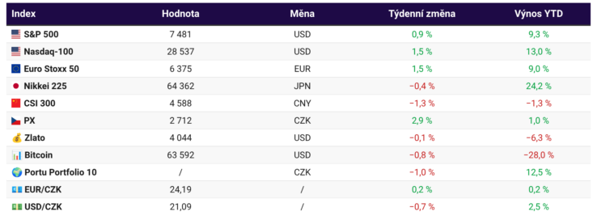
Mlčenlivý Fed. Americká centrální banka sice ponechala úrokové sazby na úrovni 3,5 až 3,75 %, ale tři z dvanácti členů jejího měnového výboru hlasovali pro jejich zvýšení. Nelíbí se jim totiž vyšší inflace, za kterou mohou Trumpova cla i dražší energie způsobené konfliktem v Íránu. Nový šéf Kevin Warsh navíc žádné další kroky nenaznačuje, takže trh příliš neví, co čekat.
Americká ekonomika podle Fedu nadále roste, tempo růstu ale postupně slábne. Produktivita i investice zůstávají silné a nová pracovní místa přibývají stejným tempem jako pracovní síla. K 2% cíli Fedu se inflace podle odhadů dostane až v roce 2028 a zářijový výsledek zasedání může dopadnout jakkoliv.
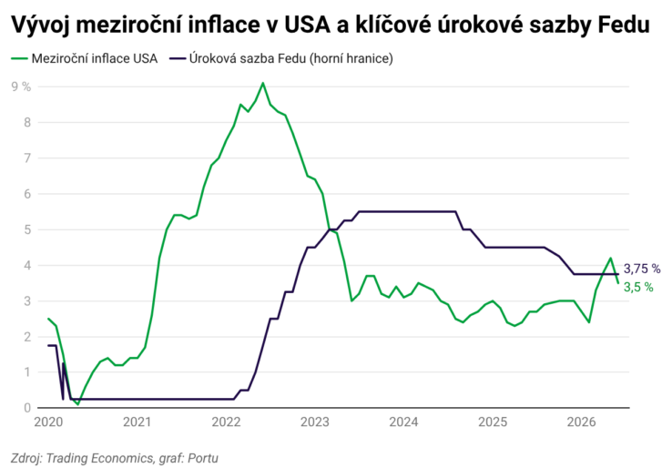
Americký motor slábne. Americké HDP vzrostlo ve 2. čtvrtletí 2026 anualizovaným tempem 1,5 %, což bylo méně než v 1. čtvrtletí i pod očekáváním trhu. Ekonomiku brzdí čistý export – země více dováží než vyváží. Pozitivně překvapila naopak spotřeba domácností díky rostoucím výdajům za léky, automobily, služby a ubytování.
Evropský naopak startuje. Ekonomika eurozóny ve 2. čtvrtletí roku 2026 vzrostla meziročně o 1 % a ekonomika celé EU o 1,2 %, což představuje výrazné zrychlení oproti tempu 0,5 %, resp. 0,8 % z 1. čtvrtletí. Evropské ekonomice pomohly rozsáhlé investice do AI a solidní vládní výdaje, což převážilo dopady konfliktu v Íránu a vyšších nákladů na energii. Přesto ale evropská ekonomika svým růstem za tou americkou zaostává.
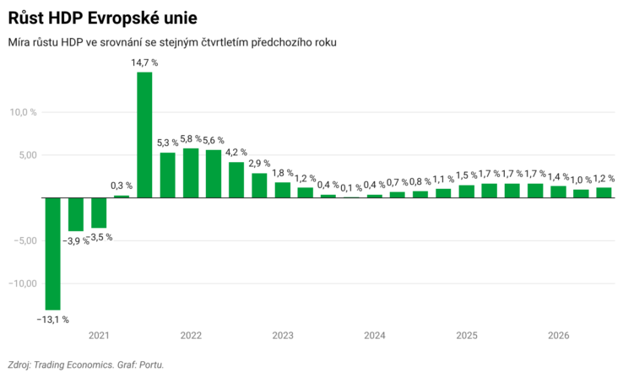
Čína straší Wall Street. Vyšponované akcie polovodičových firem po celém světě výrazně oslabily a index Nasdaq-100 se dostal do technické korekce (propad o více než 10 % od maxima). Investory znepokojily zprávy o rychlém pokroku čínských výrobců čipových technologií i obavy z vysokých investic do AI infrastruktury. Výdaje na umělou inteligenci by přesto měly dále růst. Do konce roku 2026 by mohly dosáhnout téměř 870 miliard dolarů.
Apple a Nvidia se perou o trůn. Po více než roce se Apple opět počátkem týdne vrátil na pozici nejhodnotnější firmy světa. Vděčil za to více než 6% poklesu akcií Nvidia, která prvenství dosud držela. Jeho čtvrteční zveřejněné výsledky (ač rekordní) ale investory zklamaly, akcie poklesly o 8 %. Nvidia Apple opět přeskočila, a tak boj o prvenství pokračuje. Na rozdíl od zbytku společností z klubu Magnificent 7 Apple neinvestuje do AI tak drasticky a netrpí tím ztrátou volné hotovosti, kterou investoři neradi vidí. V budoucnu uvidíme, jaká strategie se ukáže jako lepší.
Microsoft slaví, Meta trpí. Meta zvýšila tržby o 28 %, zisk na akcii ale meziročně klesl o 13 %. Firma navíc zvedla letošní výhled svých investičních nákladů do AI a datových center. Akcie tak klesly o 8 %. Microsoft naopak překonal očekávání u tržeb i zisku. Růst klíčového cloudového byznysu Azure zrychlil o 43 % a jeho roční tržby poprvé přesáhly hranici 100 miliard dolarů. Akcie Microsoftu tak po výsledcích vzrostly o 8 %.
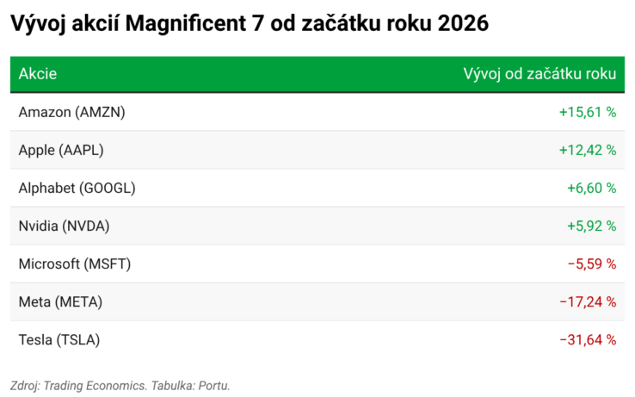
Korejci na horské dráze. Jihokorejský akciový index Kospi v pátek vyskočil o rekordních téměř 18 %. Investoři ve velkém nakupovali technologické a AI tituly. Akcie Samsung Electronics posílily o 28 % a SK Hynix o 30 %, čímž částečně smazaly prudké ztráty z předchozích dnů vyvolané obavami z AI bubliny. Od svých maxim přesto korejský index nadále ztrácí přes 27 %. Divoká jízda na korejském akciovém trhu zatím rozhodně nekončí.
Čínský čip vybouchl. Čínský výrobce paměťových čipů Changxin Technology Group (CXMT) vstoupil na šanghajskou burzu a v první den obchodování jeho akcie vystřelily o 466 %. Firma vybrala v IPO přibližně 8,6 miliardy dolarů. S tržní hodnotou kolem 500 miliard dolarů se stala nejhodnotnější čínskou firmou obchodovanou na domácí burze. Poptávka po paměťových čipech kvůli AI tak z čínského hráče udělala přes noc miliardového giganta.
ASML dostalo lekci. Akcie nizozemské ASML klesly až o 8 %, protože zatím neznámá čínská firma ze Šanghaje zahájila sériovou výrobu imerzních DUV litografických strojů — technologie, na které ASML dlouhodobě vydělává. Vlna nervozity se přelila i na konkurenty Nikon a Canon. Úplnou pohromou pro ASML ale zpráva není. Čínská náhrada se má zatím vyrábět jen v malých sériích a technologicky výrazně zaostává. Trh nicméně dal najevo, že čínský pokrok v čipech sleduje s obavami.
Kruh jménem AI. OpenAI si chce půjčit stovky miliard dolarů na výstavbu obřího datového centra v Ohiu a jedná s Nvidií, aby se za část tohoto financování zaručila. Celý projekt může stát přes 500 miliard dolarů a má dodat OpenAI dostatek výkonu pro další rozvoj jejích služeb. Nvidia už přitom dříve slíbila do OpenAI investovat až 100 miliard dolarů, takže peníze mezi oběma firmami dál proudí v uzavřeném kruhu.
Konec levné módy. Čínský prodejce módy Shein se v prvním fiskálním čtvrtletí propadl do ztráty 99 milionů dolarů, o rok dřív přitom vykázal zisk 395 milionů dolarů. Za zhoršením stojí hlavně zrušení americké celní výjimky pro levné zásilky, na které byl obchodní model firmy z velké části postavený. Firma teď zvažuje zdražení na americkém trhu, a to těsně před plánovaným vstupem na hongkongskou burzu. Vzhledem k nedávnému zavedení 3eurového cla pro malé balíčky v EU nemohlo být načasování IPO horší.
BMW duplo na brzdu. Zisk německé automobilky ve druhém čtvrtletí klesl o 35 %, propadly se i tržby. Hlavním viníkem je Čína, kde pod tlakem domácích výrobců prodeje BMW meziročně klesly téměř o třetinu. Vedení proto plánuje do konce roku 2027 zrušit v Německu 8 000 pracovních míst. Po celém světě má BMW zhruba 154 000 zaměstnanců, z toho v Německu 84 000.
Game over pro burzu. Už příští týden dojde k finálnímu převedení společnosti Electronic Arts (EA) do soukromých rukou a společnost tak bude stažena z burzy. Po schválení všech regulačních podmínek získá kontrolu nad firmou saúdskoarabský veřejný investiční fond. Dohoda vyvolala kontroverze kvůli obavám z možného propouštění, vlivu zahraničních investorů a dopadu saúdskoarabského kapitálu na směřování legendární společnosti stojící za hrami FIFA (dnes EA Sports FC), NBA nebo NHL.
Trump, byznysmen roku. Současný americký prezident vydělal za poslední necelé dva roky v Bílém domě víc než za předchozích 60 let života. Naprostou většinu nárůstu táhne jeho vlastní kryptoměna. Trump si u svého tokenu nechává platit poplatek 1 až 5 % z každého obchodu. Pro srovnání, prezidentu Bushovi stoupl majetek v úřadu o 35 % díky podílu v baseballovém klubu koupeném o dekádu dřív, Obamovi o 47 % díky honorářům za knihy napsané ještě před nástupem do funkce. Marketingový talent Trumpovi tedy nechybí ani mimo jeho vlastní sociální síť.
Když učitel propadne u zkoušky. Poslanec ANO Patrik Nacher patří mezi více než 2 700 investorů, kteří vložili peníze do české kryptoměny PlatonCoin. Do projektu investoval statisíce korun na základě osobního doporučení a veřejného vystupování zakladatelů, přestože před investicí varovala ČNB i odborníci. Zakladatelé Platon Life nyní čelí obžalobě z toho, že prostředky klientů neinvestovali a používali je pro vlastní obohacení. Jednalo se tak o další z případů Ponziho schématu a pyramidové hry. Příběh je o to smutnější, že poslanec Nacher je autorem knihy o finanční gramotnosti.
Co nového v Portu?
Nově jsme spustili rychlé konzultace, které klientům umožní získat 15 minut s našimi investičními konzultanty. Služba je určena pro ty, kteří řeší konkrétní otázku či problém, nebo si chtějí jen ujasnit další kroky na své investiční cestě. Zároveň může být vstupním bodem k rozsáhlejší a dlouhodobější spolupráci. Nejste si jistí, jaký typ konzultace je pro vás vhodný? Napište nám na poradenstvi@portu.cz a společně najdeme nejlepší řešení.
Hezký víkend!

